
STORIE di VITE e TERRE non CONFUSE e non DIVISE

-Volti e Voci delle Donne di Ucria e di Somma Vesuviana

Primavera d'inverno ai Balconi di Ucria: i fiori del mistero senza fine bello, quelli dell'eterno femminino, nell'ambito delle Festività Natalizie 2017, vengono celebrati per le preziose virtù che caratterizzano, da sempre, l'altra metà del cielo. Si è scelto di parlare di Balconi dipinti, perché le immagini che li decorano fanno tutte riferimento all'arte d'es-ser "Donne in Festa", ricche dei colori dell'anima che vincono ogni altra bellezza e sono magnificamente compositi: si propongono ineffabili, quando fanno emergere le affascinanti magie che transitano tra menti e cuori di figlie, madri, spose, esperte delle vitali cure della famiglia, del focolare e di tutte le attività lavorative, comprese quelle di più recente conquista, cui si dedicano con sapiente e scientifica competenza. Ludovico Ariosto non può essere smentito: "Le donne son venute in eccellenza/in ogni opra cui hanno posto mano". I Balconi di Ucria nell'immaginario che li adorna restituiscono alla cittadinanza, che li riscopre, volti noti, presenti e domestici nei giorni di tutti, feriali e festivi. Ecco le Donne di Ucria colte dal terzo occhio, tra brani di città e in-terni delle loro case, intente alle incombenze quoti-diane di casalinghe, artigiane. Eccole intente a quei sacri lavori in cui tangibilmente si verifica quella biunivoca corrispondenza che le coniuga alla terra del loro amore, della tradizione religiosa, delle impareggiabili opere, ereditate dalla Tradizione e profuse con orgogliosa dignità in nome della Famiglia, della Comunità, della Società, di quei Beni Paesaggistici, Ambientali, Culturali, connotativi della produzione locale. Quell'antico e sempre nuovo che gli uomini di buona volontà sanno ereditare e tramandare vivificando natura e cultura, diventa attrazione turistica non solo nazionale, e merita dall'Unesco quell'ambito riconoscimento che si deve al Patrimonio dell'Umanità. Ucria ospita l'Accademia Vesuviana di Tradizioni Etnostoriche e da anni ci inorgoglisce di un gemellaggio che procede nella consapevolezza di vocazioni e intenti comuni. Storia e Natura hanno, infatti comuni retaggi: l'Etna e il Vesuvio, l'appartenenza a due Parchi Nazionali, l'orgoglio dei centri storici, le realtà contadine, le produzioni locali, il rispetto delle tradizioni.
A queste consapevolezze identitarie si aggiunge la giustamente motivata voglia di futuro, determinata anche dall' appassionata tutela delle radici che ci accomunano, a distanza, ma forti delle medesime esperienze. Di qui i Balconi Dipinti di Ucria e, in contemporanea, di Somma Vesuviana l'altro evento culturale espositivo che, riconosce le storie del popolo in quelle di preziose Lenzuola. Conservate con amorevole cura, da ben oltre un secolo, sono state dipinte, di recente, da forti artisti, per essere esposte come panni stesi al sole, in occasione delle Festività Natalizie. Le lenzuola: la voce della gente, perché ne cono- scono la storia intima dalla nascita all'uscita dal mondo, nella sapida lingua vesuviana danno vita alla manifestazione cultu- rale, espositiva, scenico-canora 'E LENZOLE:'A VOCE D' 'A GGENTE. L'antico e il nuovo si raccordano nelle riflessioni, nell'invocazione corale a Gesù nascente, affinché la sua divina volontà e la forza della sua Parola, siano risolutive degli scompensi del nostro tempo travagliato. La vera storia, intima e segreta degli uomini umani, come si evolve nel corso della civiltà, è affidata ai segreti delle lenzuola. Quella della gente operosa si vivifica nei luoghi della centralità storica delle strutture abitative. Quando tutti i Beni di cui è dotato un Luogo come Somma Vesuviana, sono incentrati in terre di lavoro e secoli di pietre edificate nel culto della civiltà progressiva, è giusto, come si è fatto per Ucria, proporli come patrimonio dell'umanità.

Il Presidente Accademia Vesuviana di Tradizioni Etnostoriche
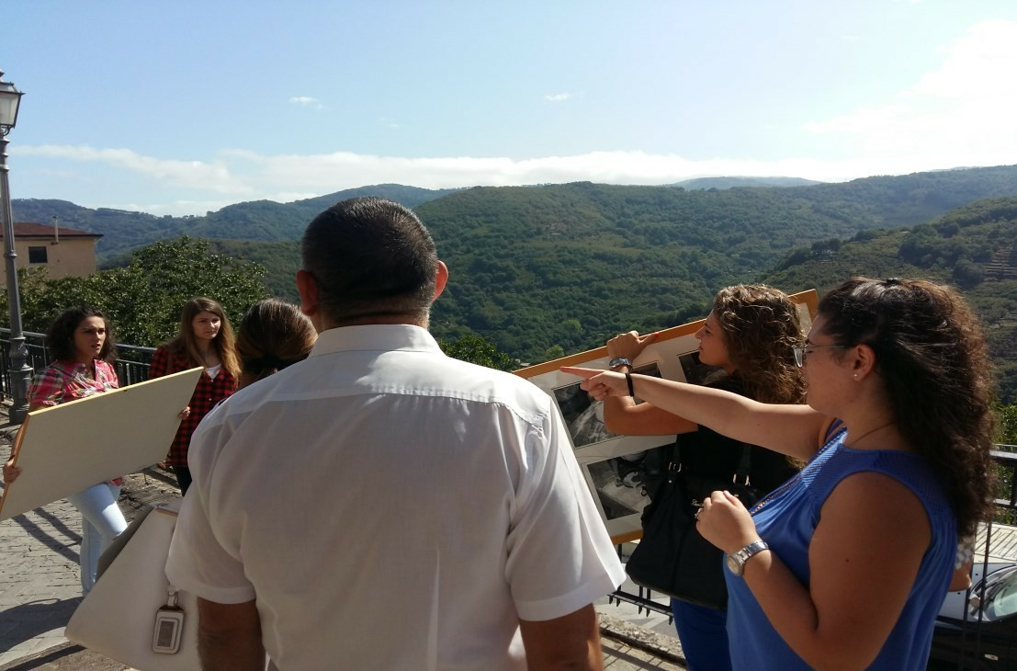
Biagio Esposito

DONNE, TRADIZIONI, LAVORO



"Natura" e "Cultura" in concerto. Così, ad Ucria, l'ultima settimana di ottobre 2017, per la compresenza di eccezio- nali eventi: dall'annuale "Sagra del Fungo", con visita 'no stop' dei Musei, al Convegno nazionale (voluto dal "Centro Internazionale di Etnostoria" e dal MIBACT) sul tema «I Beni Etnostorici/Demoetnoantropologici e la 'Teoria del Restauro' di Cesare Brandi»; dalla mostra micologica "Funghi dei Nebrodi", alla mostra d'arte «Radici comuni e Ritrovarsi al museo» (promossa dall'Accademia Vesuviana di Tradizioni Etnostoriche" e dalla "Fondazione Prof.Aurelio Rigoli"), all'Esposizione «Tradizioni, Donna, Lavoro. Balconi dipinti», ritmata – dopo la riuscita "Notte dei Musei" (dell' 11 agosto 2017) – dalle "volontarie" del "Servizio Civile Nazionale", inscritto nella vita di Ucria, dai napoletani Annamaria Amitrano e Biagio Esposito. Gruppo di "volontarie" che, oltre il lavoro di catalogazione e inventariazione informatica del patrimonio museale della "Fondazione Prof. Aurelio Rigoli", si sono, in Ucria, lodevolmente impegnate in un'attenta ricerca sul campo (interviste, documentazione fotografica, etc.) e quel che più conta, nella predisposizione di modelli di comunicazio- ne (il riferimento è alla citata Esposizione), attente a frantumare il silenzio dell'atavica indifferenza della gente, sostenendo intraprese promozionali, quali appannaggio del "Mondo Donna". E intraprese esportabili, strutturate dal contesto etnostorico di ciascuna Comunità/Territorio. E allora, come ad Ucria, ogni "Territorio" e ogni "Comunità" dovrà trovare nelle proprie identitarie radici il 'volano' per l'inderogabile crescita: dopo un attento interpello alle Istituzioni competenti (es. il Comune). E con l'auspicio di radunare 'Donne', come le volenterose "volontarie" del "Servizio Civile Nazionale" ucriese. Suonino a festa, dunque, le campane. Il 29 ottobre, sotto gli occhi della "Madonna del Rosario", il "cambiamento" sarà valore civico inderogabile penetra-to, con l'attività di donne 'coraggiose', nella coscienza collettiva. E potrà dirsi che domani sarà davvero un altro giorno.

Il Presidente Fondazione A. Rigoli Centro Internazionale di Etnostoria
Aurelio Rigoli



Donne d’amore, Donne d’amare, devote della casa e del focolare, santificate dai lavori d’eccellenza, da quelli delle mani della creativa pazienza di figlie, spose e madri, a
quelli di sapienza e scienza vera, da sempre al centro del- la vita, d’eterna poesia fiorita, nei giorni di tutti restano ancora emarginate, offese ed al fondo del sacco destinate

Angelo Calabrese

Mi piace immaginare il futuro. Al centro sempre madre che genera il dono del suo esserci, per trasferire sapere arcano, ma anche contemporaneo; assicurando così il
divenire del tempo e il riconoscimento dello spazio, che altrimenti sarebbe formato di oggetti muti o strillanti l’uguale. Uomo, vile tu sei, se la Donna offendi.

Annamaria Amitrano
III SEMINARIO- LABORATORI DI RICERCA E STUDI FUNGHI
nel PARCO NAZIONALE DEI NEBRODI e nel
PARCO NAZIONALE del VESUVIO

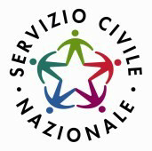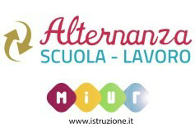
Nell’ambito del progetto Alternanza Scuola Lavoro a cura dell’Agronomo dott. Salvatore BARRA
Scienze e Tecnologie delle Produzioni Agro – Alimentari 25-26-27-28-29-30 –ottobre 2017 dalle ore 9,00 / 19,00 Sala conferenze-laboratorio
Accademia Vesuviana di Tradizioni Etnostoriche

Scienze e Tecnologie delle Produzioni Agro Alimentare PROGRAMMA Didattico/Formativo • RIEPILOGO CHIAVI SISTEMATICHE • SISTEMATICA DELLE PRINCIPALI SPECIE PRIMAVERILI • 1 ESCURSIONE / CERNITA GUIDA- TA • LEGISLAZIONE NAZIONALE E REGIONALE • L’ISPETTORATO MICOLOGI- CO • RICONOSCIMEN-TO PRINCIPALI SPECIE ARBOREE E RAPPORTI CON I FUNGHI • SISTEMATICA • SISTEMATICA • LE SPECIE COMMERCIALIZZABILI NELLA LISTA NAZIONALE: RICONOSCIMENTO E PRINCIPALI SPECIE CON ESSE CONFONDIBILI • MICROSCOPIA CON ESERCITAZIONI • 1 ESCURSIONE / CER- NITA GUIDATA • SISTEMATICA • IL CONTROLLO DEI FUNGHI CONGELATI, IN SALAMOIA O PREPARATI • GUIDA ALLA CONOSCENZA E ALL’ANALISI DEI FUNGHI SECCHI • L’INTERVENTO DEL MICOLOGO NEI CASI DI PRESUNTA INTOSSICA-ZIONE DA FUNGHI • IMPORTANZA DEI FUNGHI NELL’ECONOMIA UMANA • 2 ESCURSIONI / CERNITA GUIDATE • SISTEMATICA • LE SPECIE COMMERCIALIZZABILI NELLA LISTA REGIONALE: RICONOSCIMENTO E PRINCI- PALI SPECIE CON ESSE CONFONDIBILI • 2 ESCURSIONI / CERNITA GUIDATE • ESAME TEORICO – PRATICO • GIORNATA DI STUDIO “I FUNGHI TOSSICI”
In occasione della sagra dei funghi, ad Ucria, questa associazione realizzerà, nella suggestiva sala del Circolo Monte Castello, una mostra di funghi superiori spontanei del territorio regionale. In esposizione numerosi esemplari raccolti e classificati dal gruppo scientifico dell’Associazione Micologica, con pannelli illustrativi su biologia e modi di riproduzione, importanza ecologica e ambien- tale, confronto tra funghi commestibili e loro “sosia” velenosi, norme comportamentali per la raccolta, l’utilizzo, la prevenzione sanitaria, la legislazione. La mostra alla sua XVI edizione, diffonde una migliore conoscenza morfologica dei funghi e nel rispetto del paesaggio agrario, oltre a prevenire gli avvelenamenti fungini. Questo evento intende promuovere una cultura micologica che integri le azioni di conservazione del paesaggio e la valorizzazione dei prodotti della nostra terra. Non solo è un’occasione che offre importanti nozioni al vasto popolo degli appassionati e a chi si accosta da neofita, al variegato mondo dei funghi e sollecita i cittadini al rispetto della natura per evitare raccolte sconsiderate che compromettono la salute delle persone e il patrimonio boschi- vo. Sono previste delle consulenze dei nostri esperti e visite guida- te come occasione per migliorare la conoscenza.
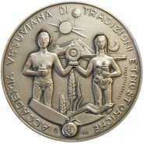
Associazione Micologica Naturalistica “PADRE BERNARDINO” botanico

Balconi Dipinti è un progetto che ha a monte l’intenzione di rac- contare, attraverso fotografie, la donna, nel mondo del lavoro e della tradizione. Questa manifestazione prevede un percorso con la collocazione di pannelli fotografici affissi ai balconi di alcune case. Esso dai poli museali di Ucria conduce al centro storico, lungo tutta la via Padre Bernardino. Oltre al percorso sarà organizzata una mostra d’arte che si terrà nella sala consiliare. Tale progetto ha comportato una documentazione sul tipo di lavoro che la donna svolgeva, in tempi remoti, nelle nostre zone: dal lavaggio dei panni in fontane o fiumi, al lavoro con la macchina da cucire; dalla ven- demmia, alla raccolta di nocciole. È stato un lavoro intenso di ricer- ca di fotografie, in parte provenienti dall’archivio musale, in parte scattate da noi, oggi. Il tutto è stato poi arricchito da paesaggi del nostro territorio. E in ultimo, la scelta del periodo dell’anno che non è a caso. Ormai siamo alla conclusione di questa meravigliosa esperienza di collaborazione con i musei e avevamo bisogno di uno spazio che desse informazione del nostro contributo. Inoltre ci è sembrato opportuno utilizzare un evento divenuto una tradizione ucriese: La sagra dei funghi che valorizza un elemento portante della nostra cucina e del nostro ecosistema. In conclusione, una mostra che privilegia la donna e che nasce dalla nostra voglia di dedicare uno spazio a Lei che rappresenta il pilastro della società. In fondo, siamo, cinque donne!!!

Le “ragazze” dei progetti Radici Comuni/Ritrovarsi al Museo





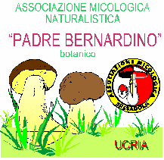
STORIE DI VITA E TERRE NON CONFUSE E NON DIVISE

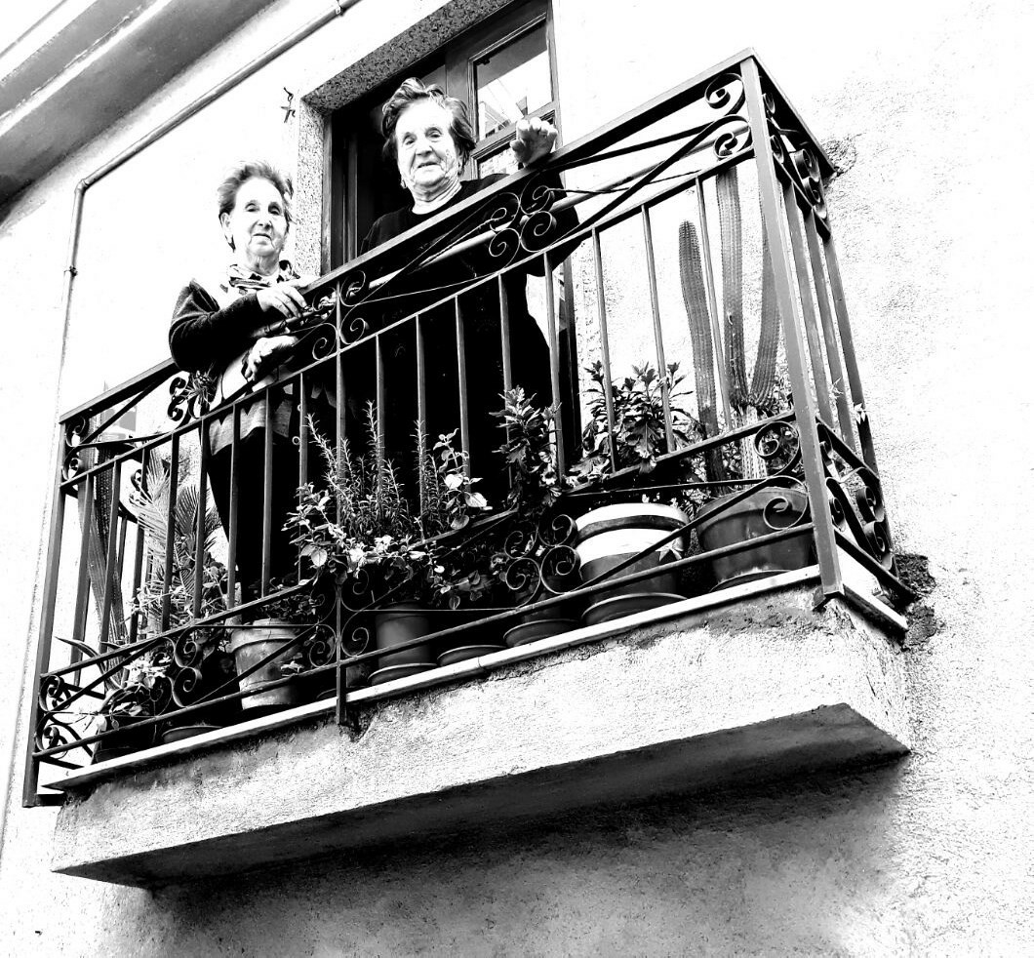
Volti e Voci delle Donne di Ucria (Me) e Somma Vesuviana (Na)




Ideazione Progetto: Biagio Esposito

Accademia Vesuviana di Tradizioni Etnostoriche
Via G. Algeri n. 6 UCRIA (Me)

Si ringraziano: ragazze/i - Servizio Civile Progetti: Ritrovarsi al Museo e Radici Comuni di Ucria (Me) e di Somma Vesuviana (Na)
Marica Algeri – Valentina Faranda – Melania Frontino Giusy Rigoli – Veronica Vinciullo

